**Slovenský zväz športového rybolovu**

**a Klub prívlače vás pozývajú na**

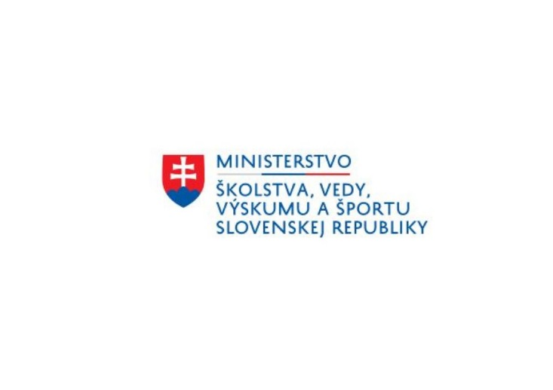





**Memoriál Jurka Mrázika**

**02.11.2024 Horná Mariková**

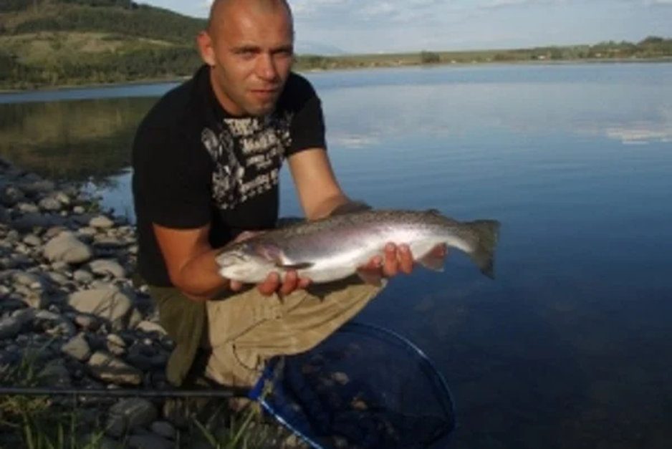

Podľa plánu športovej činnosti usporiada Klub prívlače v spolupráci so SZŠR **bodované preteky** jednotlivcov v prívlači.

**Účastníci pretekov:**

Preteky sa konajú pre registrovaných pretekárov SZŠR, v príp. voľných miest aj pre neregistrovaných rybárov.

Maximálny počet pretekárov je **80**.

**Termín konania:** 02.11.2024

**Miesto konania:** súkromný rybník Horná Mariková

**Organizačný štáb:**

Riaditeľ pretekov: Ing. Vlastimil Těšický

Garant SZŠR: PhDr. Jaroslav Sámela, PhD.

Hlavný rozhodca: Mgr. Pavol Kadlec

Technický vedúci: Bc. Juraj Václavík

Bodovacia komisia: Ing. Peter Klimovský, Róbert Crkoň

Zdravotnícke zabezpečenie: 112

**Technické pokyny:**

Preteká sa v disciplíne LRU - prívlač podľa aktuálne platných prepisov pre športovú činnosť SZŠR [www.szsr.sk](http://www.szsr.sk) .

**Bodovanie rýb:**

V zmysle predpisov pre športovú činnosť podľa bodovania na pstruhových vodách:

1 ryba = 1 bod.

**Popis trate:**

Podhorské jazero, dno bahnité, miestami kamenisté, hĺbka 0,3 až 3,5 m, brehy s trávnatým porastom.

**Štandy :** Vyznačenie štandov na dvoch stranách jazera. Plánok z vyznačením štandov bude k dispozícii pri losovaní.

**Náhradná trať:** Nie je.

**Výskyt rýb:** Pstruh potočný, pstruh dúhový, jalec, šťuka, zubáč, ostriež a ostatné druhy dravých rýb...

**Zraz účastníkov a štáb:**

V priestoru bašty pri rybníku Horná Mariková.

**Časový harmonogram dňa 02.11.2024:**

**06:30 - 07:30** Zraz účastníkov, raňajky a žrebovanie

**07:30 – 07:40** Otvorenie pretekov

**07:40 - 08:00** Presun na stanovištia

***1.KOLO****:* 1.časť (pretekári „A“) 08:00 - 08:30

2.časť (pretekári „B“) 08:35 - 09:05

**Prestávka a presun:** 09:05 - 09:15

***2.KOLO:*** 1.časť (pretekári „A“) 09:15 - 09:45

2.časť (pretekári „B“) 09:50 - 10:20

**Prestávka a presun:** 10:20 - 10:30

***3.KOLO:*** 1.časť (pretekári „A“) 10:30 - 11:05

2.časť (pretekári „B“) 11:10 - 11:45

**Prestávka a obed:** 11:45 - 13:00

***4.KOLO:*** 1.časť (pretekári „A“) 13:00 - 13:40

2.časť (pretekári „B“) 13:45 - 14:25

**Prestávka a presun:** 14:25 - 14:35

***5.KOLO:*** 1.časť (pretekári „A“) 14:35 - 15:20

2.časť (pretekári „B“) 15:25 - 16:10

**Vyhodnotenie pretekov:** 16:45 - 17:00

**Záverečné ustanovenia:**

• Uzávierka prihlásenia registrovaných pretekárov je **18.10.2024**. Po tomto termíne je možné prihlásenie aj neregistrovaným rybárov. Posledný termín prihlásenia je **28.10.2024**.

• Záujemcovia nahlásia svoju účasť Jurajovi Václavíkovi na mailovú adresu [oruj6@centrum.sk](mailto:oruj6@centrum.sk), príp. SMS na č. tel. 0904 798 936 alebo 0903 861 220.

Štartovné **35 €** / uhraďte na č. ú.: **SK39 0900 0000 0050 4945 3417** /treba uviesť meno/. Zoznam prihlásených pretekárov bude priebežne zverejňovaný na [www.klubprivlace.sk](http://www.klubprivlace.sk) .

• **V cene štartovného je zabezpečená celodenná strava a pitný režim.**

• Preteká sa za každého počasia. V prípade kalamitnej situácie si organizátor vyhradzuje právo zrušenia pretekov a vrátenia štartovného o čom budú prihlásení informovaní.

• Všetci pretekári pretekajú na vlastné nebezpečenstvo.

• Tréning na trati je možný do **18.10.2024** (podľa čl. 5.1.1 súťažných pravidiel)

.

Všetci pretekári, ktorí sa zúčastnia pretekov Memoriál Jurka Mrázika sú povinní mať vo svojej výbave **„vlastný“** **POHÁR** (na kávu, pivo, čaj atd.😊), **„vlastnú“ LYŽICU** + **MISKU** (na guláš a iné občerstvenie).

**CHRÁŇME PRÍRODU!** Buďme všetci rozumní - **STOP PLASTOM! 😊**

**😊PETROV ZDAR A PRÍVLAČI ZVLÁŠŤ!!!😊**

**Ubytovanie :**

**Chaty rybník Horná Mariková** – 4 chaty/8 apartmánov - každý 4 postele.

Cena apartmánu 130,- EUR/dve noci, nie je možné ubytovanie na 1 noc...

Rezervácia : J. Václavík

**Rezort Mravec Horná Mariková** : kapacita 30 postelí. Cena 30,-EUR/noc.

Rezervácia : 0948/091253

*Bližšie informácie:*

Juraj Václavík 0904 798 936

Vlastimil Těšický 0903 414 365